目录

一 添加驱动程序 2

二 添加当前文件夹配置文件 2

三 添加上层文件夹配置文件 2

四 配置是否编译进内核 3

五 查找生成的驱动文件 3

一 添加驱动程序

添加测试用的驱动程序到如下路径：

amlogic_r_atv_20210701_hyb/AnR20210701/common/drivers/amlogic/hellosky

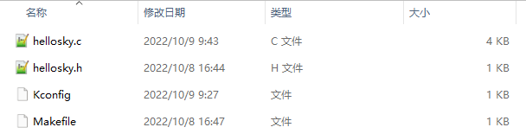

在hellosky文件夹下， hellosky.c 是驱动代码，Kconifg和Makefile是编译配置。

二 添加当前文件夹配置文件

Kconfig 内容如下：

# hellosky configuration

#

config SKY_HELLO_SKY

tristate "hellosky support"

default m

help

support the hellosky;

Kconfig 中定义了SKY_HELLO_SKY，并将其默认值值设置成m。

obj-m:编译成模块 obj-y：编译到内核 obj-n：不编译

Makefile内容如下：

obj-$(CONFIG_SKY_HELLO_SKY) += hellosky.o

SKY_HELLO_SKY 在kconfig 文件中设置为m 所以此处展开应该为:

obj-m += hellosky.o

三 添加上层文件夹配置文件

在hellosky文件夹的上层目录中也有Kconifg和Makefile文件。

在Kconifg中添加如下语句，用来包含hellosky文件夹中的Kconifg。

source "drivers/amlogic/hellosky/Kconfig"

在Makefile中添加如下语句，用来包含hellosky文件夹。

obj-$(CONFIG_SKY_HELLO_SKY)   += hellosky/

四 配置是否编译进内核

修改device/skyworthdigital/common/kerneldriver/s905c2/module.mk，在RAMDISK_KERNEL_MODULES 这个变量最后一行添加

$(RAMDISK_KERNEL_MODULE_PATH)/hellosky.ko

添加则表示编译进内核，烧写镜像之后直接启动系统，通过lsmod指令可以直接看到 hellosky 已经成功inset。

不添加则只生成 hellosky.ko文件。后续需要手动insmod 此驱动。

五 查找生成的驱动文件

查看编译日志，生成了hellosky.o，和hellosky.ko

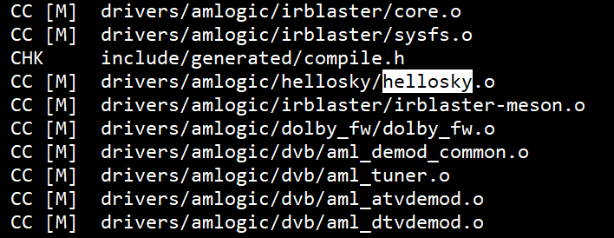

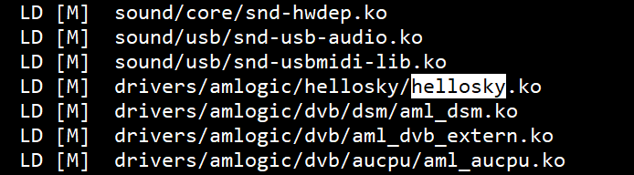

生成的.ko .o文件如下：

